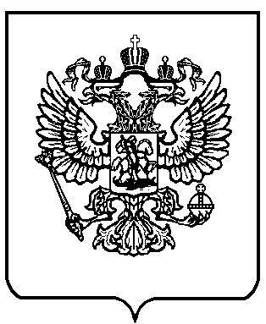
ФЕДЕРАЛЬНОЕ БЮДЖЕТНОЕ УЧРЕЖДЕНИЕ
«НАУЧНО-ТЕХНИЧЕСКАЯ БИБЛИОТЕКА
МИНИСТЕРСТВА ПРОМЫШЛЕННОСТИ И ТОРГОВЛИ
российской федерации»
(ФБУ «НТБ Минпромторга России»)
ПРИКАЗ

«___» ______________ 20___ г. № ____

Об утверждении состава Комиссии по противодействию коррупции и урегулированию конфликта интересов ФБУ «НТБ Минпромторга России»

В соответствии с Положением о Комиссии по противодействию коррупции и урегулированию конфликта интересов ФБУ «НТБ Минпромторга России», приказываю:
- Утвердить Комиссию по противодействию коррупции и урегулированию конфликта интересов ФБУ «НТБ Минпромторга России» в составе:
- председатель – Полоскова Елена Алексеевна, главный библиотекарь;
- заместитель председателя – Меркулова Наталия Викторовна, главный библиограф;
- члены Комиссии:
Грибакова Елена Петровна, советник Административного департамента Минпромторга России;
Богатырева Анастасия Андреевна, главный библиотекарь;
- секретарь Комиссии – Артамонова Светлана Владимировна, заместитель директора.
2. Контроль над исполнением приказа оставляю за собой.

Директор Н.П. Новикова

